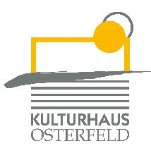
PRESSEMITTEILUNG

Samstag, 23. Oktober 2021 um 21.00 Uhr
Kulturhaus Osterfeld – Singsaal
Noche de Tango
Tango-Argentino-Tanzabend
Mit Showtanz von Diego Romero & Mirari Erbiti
DJ Diego Romero

Tangotänzer aus nah und fern schätzen die stimmungsvolle Atmosphäre des Singsaals mit seinem Schwingparkett und freuen sich auf innige und lebhafte Tänze mit bekannten und neuen Tanzpartnern. Die Musik besteht aus vorwiegend klassischen Tangostücken, dem sinnlichen Tango, der lebensfrohen Milonga und dem beschwingten Vals.
Veranstalter
Kulturhaus Osterfeld
Kooperation mit
Tangoloco e.V.
KOSTENLOSER TANGO-SCHNUPPERKURS
Mit Diego Romero & Mirari Erbiti
Info & Anmeldung: www.tangoloco.de · Max. 40 Teilnehmer

Eintritt an der Abendkasse: € 8,00 / erm. € 6,00 für Mitglieder von TangoLoco e.V. & Förderverein für das Kulturhaus Osterfeld e.V.

Pforzheim, den 29.09.2021

i.A. Christine Samstag
Presse und Sekretariat

